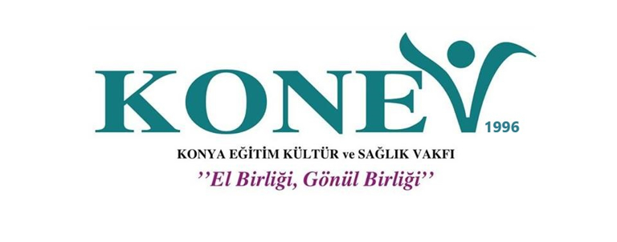

İVRİZ KABARTMALARI

Hazırlayan: Umut Can ÖĞÜT

Ankara Üniversitesi Hukuk Fakültesi (4)

Tez konusu, Konya ili Ereğli içlesinde yer alan antik çağlardan kalma İvriz Kabartmalarıdır.

Tezin amacı, bu rölyefler ile ilgili farkındalık seviyesini artırmaktır. İçerikte tanıtıcı bilgiler ve resimler yer almaktadır.

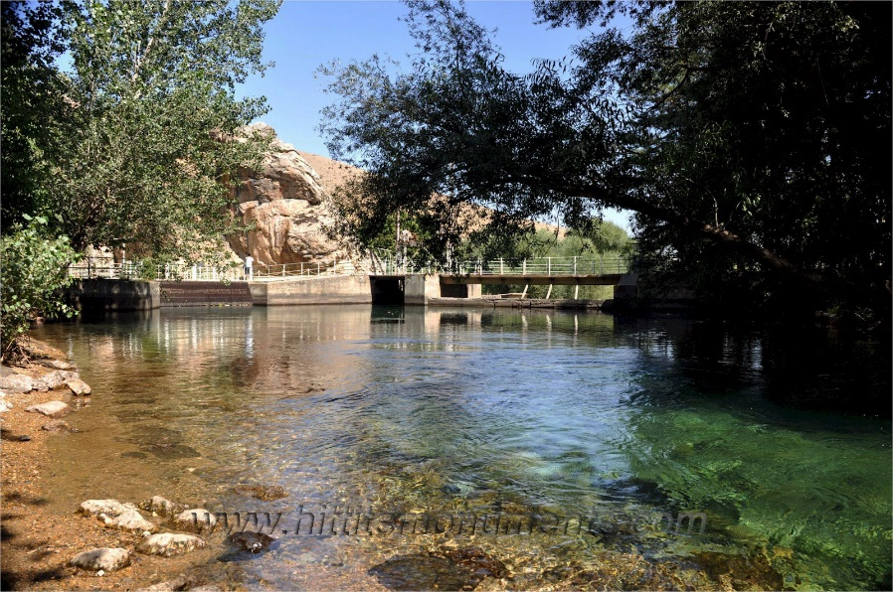Anıt, Konya’nın Ereğli ilçesine 12 km. uzaklıktaki İvriz köyü yakınlarındadır. Büyük bir kaynağın yakınındaki dik kayalık yüzey üzerine oyulmuş olan rölyef 4.20 m. yüksekliğinde ve 2.40 m. genişliğindedir. Tuwana Kralı Warpalawa’yı bir elinde buğday başakları diğerinde üzüm salkımı tutan tanrı Tarhunza’ya tapınırken gösterir. Tanrının başındaki boynuzlu başlik ilahiliği temsil eder. Tanrı Tarhunza figüründen oldukça küçük olan kral figürü özenle işlenmiş giysisi ile tapınma pozisyonundadır. Tuwana Kralı Warpalawa Asur kaynaklarından Urballa olarak bilinmektedir. Bu kaynaklara göre en azından M.Ö. 738-710 yılları arasında hüküm sürmüştür ve dolayısıyla anıt M.Ö. 8. yy.’ın ikinci yarısına tarihlenir. Adı, [Bor](https://www.hittitemonuments.com/bor/index-t.htm) ve [Bulgarmaden](https://www.hittitemonuments.com/bulgarmaden/index-t.htm) anıtlarında da geçer.

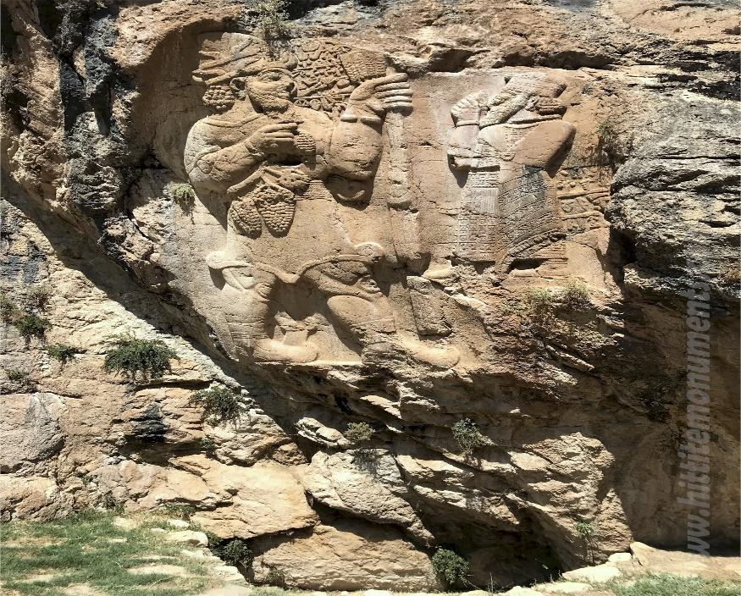

Tanrı Tarhunza’nın önündeki Luvi hiyeroglifi ile yazılmış 3 satırlık yazıt Hawkins tarafından "Bu, Warpalawa’nın büyük Tarhunza’sı(dır). Onun için onu/onları uzun Sahana etsin" şeklinde, kralın arkasındaki 3 satırlık yazıt ise "Bu, Kahraman Warpalawa’nın görüntüsü(dür)…" şeklinde tercüme edilmiştir.

Tek satırlık üçüncü yazıt ise kabartmanın bulunduğu kayanın dibinde, daha önce su ile kaplı olan bir yerdedir. "Tiyamartu, Warpalawa'nın sevgili kulu bunu (kayaya) oydu ..." olarak okunmuştur ve rölyefi yapan ustanın imzası olduğu anlaşılmaktadır.

Kabartmadaki giysiler Geç Hitit sanatının özelliklerini taşımaktadır. Tanrı figürü (Tarhundas) kuvvetli bir insan görünümünde olup, kol ve bacak adaleleri ile dikkati çekmektedir. Prof. Dr. Muhibbe Darga’ya göre; üzerinde dizlerini açıkta bırakan kısa kollu, vücuduna yapışık bir giysi vardır. Fryg madeni kemerine benzeyen kemeri, uçları sivri ayakkabıları, üç sıralı boynuzla bezeli başlığı, saç ve sakallar dönemin karakteristik özellikleridir. Kral Varpalavas, geometrik motifli, eteği püsküllü uzun bir giysi ile ucu saçaklı manto giymiştir. O döneme göre başlığı biraz farklı olup, boncuk dizileri ile süslenmiştir. Kral Varpalavas'ın küpesi, iri boncuklu kolyesi, bilezikleri de Arami takılarına benzemektedir. Her iki figürün arasındaki hiyeroglif bir yazıda ; “Ben hakim ve kahraman Tuvana Kralı Varpalavas sarayda bir prens iken bu asmaları diktim, Tarhundas onlara bereket ve bolluk versin.” denilmektedir.

Kral Varpalavas, yöredeki Hitit ve Luwi kökenli halk için bu anıtı yaptırırken tanrı ve kral ilişkilerini simgesel olarak gözler önüne sermiştir. İvriz Kaya Anıtı’ndan yaklaşık bir saatlik mesafede bulunan Ambar Deresi Vadisi'nde 4.40 - 2.20 m. ölçüsünde İvriz Kaya Anıtı'na benzer şekilde işlenmiş başka bir kaya kabartması daha bulunmaktadır. Burada da büyük boyda Tanrı Tarhundas ile karşısında dua eder konumda Kral Varpalavas görülmektedir.

Ayrıca rölyef çevresinde, başka anıtların parçası olabilecek gibi görünen en az üç tane üzerinde yazıt bulunan kaya parçası bulunmuştur.

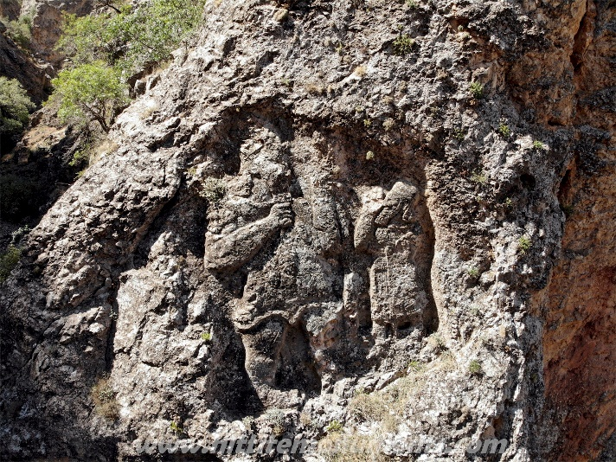Dağa doğru, Ambar deresi civarında İvriz rölyefinin kopyası olan ikinci bir kabartma daha vardır. Yaklaşık aynı büyüklükte, daha az detaylı ve büyük ihtimalle bitirilmemiştir. İvriz rölyefinden farklı olarak bunun üzerinde herhangibir yazıt yoktur. 2015 yılında bu rölyefin 500 metre kadar güneyinde Luvi hiyeroglifli bir stel fragmanı bulunmuştur.

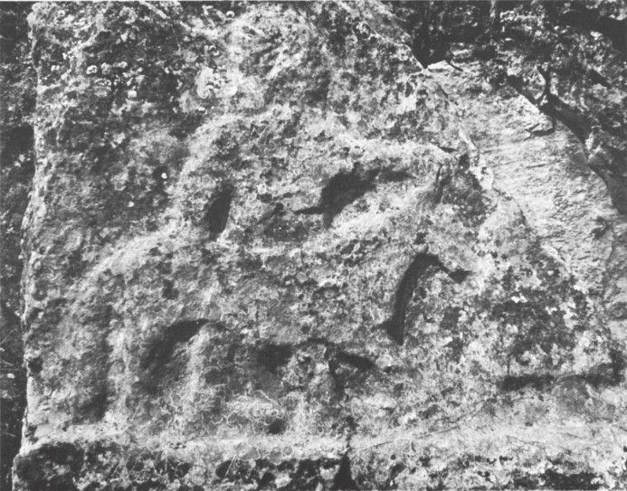Üçüncü bir rölyef 1972 yılında köylüler tarafından derenin yukarısına doğru İvriz rölyefine yaklaşık 25-30 m. mesafede, yoldan 10 m. yukarıda bulunmuştur. Düz ve yaklaşık 1 cm. derinlikte oyulmuş olan kabartma, kısa etekli, sağ tarafında bir hayvan bulunan, uzun bir tünik giymiş diğer bir kişiyi izleyen bir kişiyi gösterir. Öndeki uzun giysili kişinin üst bölümü kopmuş ve kaybolmuştur. Röylefteki hayvan, at veya köpek de olabilir ancak bunun bir kurban sahnesi olduğu düşünülürse daha büyük olasılıkla bir boğadır. Kenar bölümlerinin bir raf gibi düz oyulmuş olması ve yanında oyulmuş basamakların bulunması burasının bir ayin yeri olduğunu akla getirir. Biçimsel olarak İvriz rölyefinden daha eski bir döneme işaret eder. Bu rölyef kayadan ayrılarak Ereğli Müzesine nakledilmiştir.

1986 yılında İvriz rölyefinin 75 m. kadar yukarısında, sulama kanalı yapımı sırasında bir stel parçası ile devasa bir heykel başı bulunmuştur. Stelin sadece alt bölümü kalmıştır ve ön yüzünde bir rölyef, arka ve sağ yan yüzlerinde Luvi hiyeroglifi ile yazılmış bir yazıt, sol yan yüzünde ise Fenikece bir yazıt bulunur. Bu yazıt da Kral Warpalawa’dan bahseder. Her iki parça da Ereğli Müzesi’ndedir.

Kaynakça:

<http://www.eregli.bel.tr>

https://www.hittitemonuments.com